МИНОБРНАУКИ РОССИИ

 Федеральное государственное бюджетное образовательное учреждение высшего образования

НИЖЕГОРОДСКИЙ ГОСУДАРСТВЕННЫЙ ТЕХНИЧЕСКИЙ

УНИВЕРСИТЕТ им. Р.Е.АЛЕКСЕЕВА

Институт радиоэлектроники и информационных технологий

Кафедра информатики и систем управления

Лабораторная работа №1

(наименование темы проекта или работы)

ОТЧЕТ

по лабораторной работе №1

по дисциплине

Методы и средства обработки сигналов

(наименование дисциплины)

РУКОВОДИТЕЛЬ:

________________ Авербух М.Л.

(подпись) (фамилия, и.,о.)

СТУДЕНТ:

________________ Яшин В.Д.

(подпись) (фамилия, и.,о.)

Группа: 22-ВМз

(шифр группы)

Работа защищена «___» ____________

С оценкой ________________________

Нижний Новгород, 2024

**Задание:**

Имеем функцию y(x) = a1 * sin(b1 * x) + a2 * sin(b2 * x) + a3 * sin(b3 * x) Пользователем задаются: a1, b1, a2, b2, a3, b3, x0 (начальное значение), xк (конечное значение), Δx (шаг). Расчет y(x) по заданным значениям a1, b1, a2, b2, a3, b3, x0 (начальное значение), xк (конечное значение), Δx (шаг). Отображение векторов x и y (в виде таблицы). Построение графика y(x) по указанным векторам.

**Процесс решения задачи:**

**1) Планирование решения:** Для реализации задачи используем следующие шаги:

* Ввод данных от пользователя.

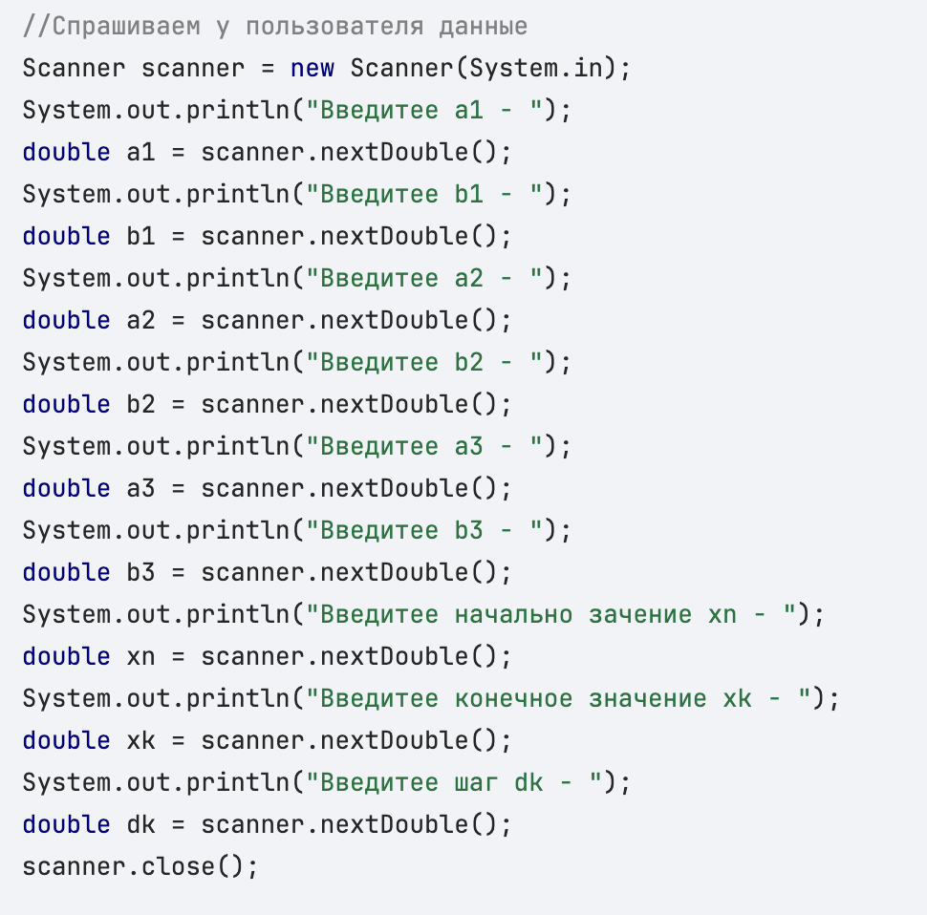

* Вычисление значений функции y(x) для каждого значения x.

* Вывод таблицы значений x и y(x).

* Построение графика зависимости y(x) от x.

2) **Выбор инструментов:** Для реализации используем:

* Библиотеку JavaFX для построения графика.

* Класс Math для вычисления значения функции.
* Встроенные функции для ввода данных и вывода результатов в виде таблицы.

3) **Реализация/демонстрация программы:**

* Запрашиваем у пользователя параметры a1, b1, a2, b2, a3, b3, начальное и конечное значения x, и шаг Δx:

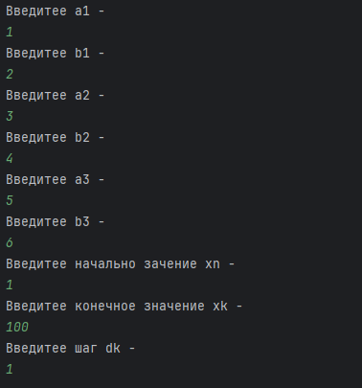

* Для каждого значения x вычисляем y(x) с помощью математических функций из класса Math.
* С помощью HashMap<> создаем пары ключ-значение x и y.
* Выводим значения x и y(x) в виде таблицы с форматированием для удобства чтения:

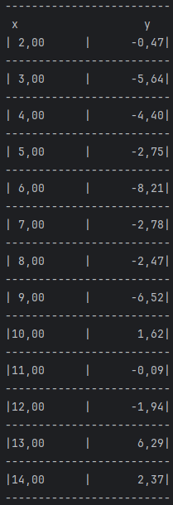

* Используем JavaFx для построения графика функции y(x).

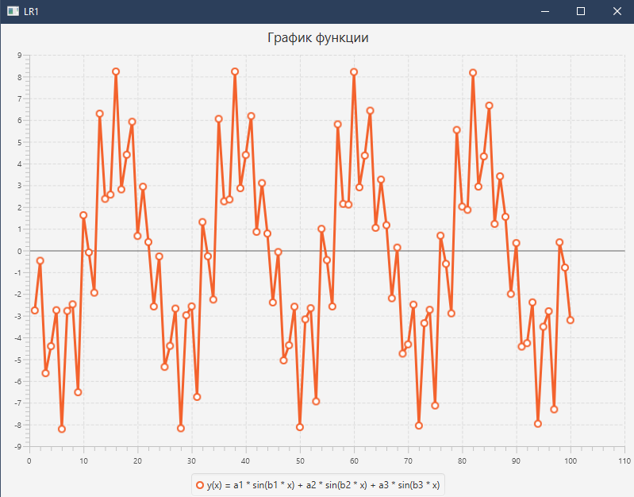

**Вывод:**

В результате выполнения задачи была разработана программа для расчета значений функции вида y(x) = a1 * sin(b1 * x) + a2 * sin(b2 * x) + a3 * sin(b3 * x). Пользователь может задавать параметры функции, а также начальное и конечное значение переменной x и шаг Δx. Программа выводит таблицу значений y(x) для каждого x в заданном диапазоне и строит график функции.

Программа является гибким инструментом для исследования функций, и может быть использована для различных задач, где требуется расчет и визуализация подобных математических выражений.